Отчет проведенных мероприятий по профориентационному проекту
«Билет в будущее» в 2022-2023 учебном году.

Название мероприятия | Сроки | Описание мероприятия | Фото с мероприятия
1 этап проекта Увлекаюсь | Октябрь | Погружение в проект начинается с профориентационных уроков | 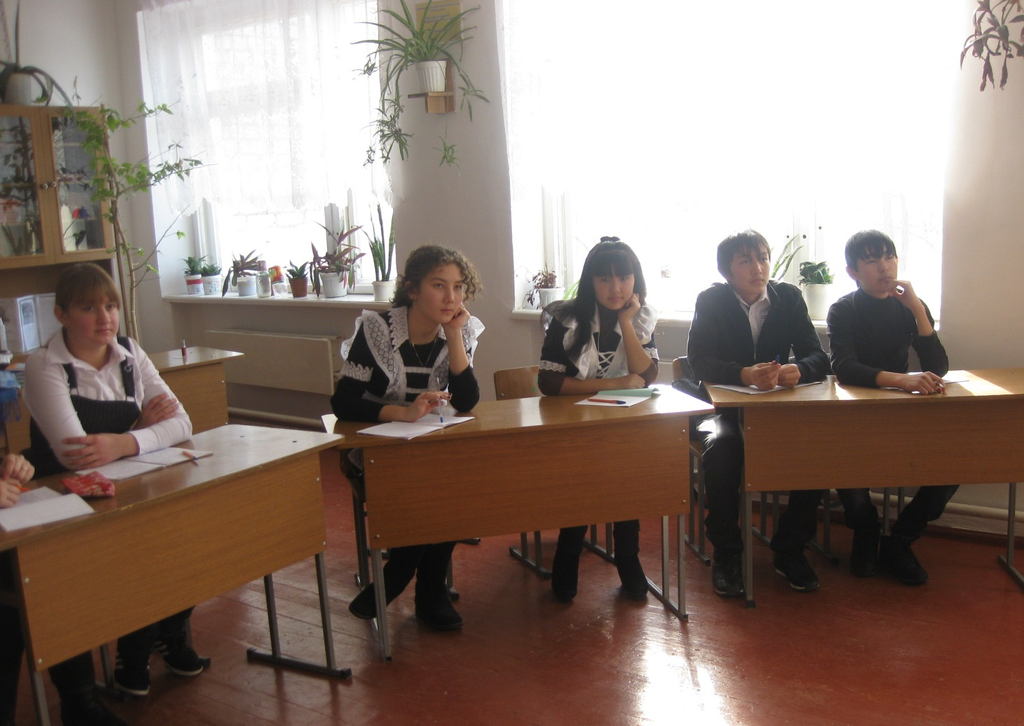
2 этап проекта Понимаю | Октябрь | Диагностика. После прохождения диагностики можно посмотреть свои результаты и видеоконсультацию.
3 этап проекта Узнаю профессии | Ноябрь | Посещение выставки в местной библиотеке "Россия - моя история"
4 этап проекта Пробую | Декабрь | Виртуальные профпробы
5 этап проекта Осознаю | Декабрь | Диагностика. После прохождения диагностики можно посмотреть свои результаты и видеоконсультацию.
6 этап проекта Планирую | Декабрь | Индивидуальные рекомендации и планирование | Ребята осмыслили свой опыт, полученный в проекте, и построили дальнейший план профессионального самоопределения.

